京东项目

1:功能模块有哪些?

(1)用户登录

(2)产品浏览

(3)将某个产品添加至购物车

(4)购物车操作(查询/更新/删除)

2:目录结构

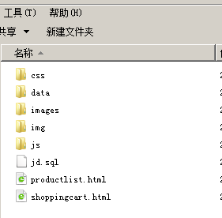

css - 项目所有css文件保存在此目录中

data - 项目所有php文件保存在此目录中

images/img -项目所有图片文件保存在此目录中

js - 项目所有js文件保存在此目录中

jd.sql 项目中sql指令

productlist.html {登录/产品浏览/添加购物车}

shoppingcart.html {购物车操作}

3:分析数据创建数据库创建表

(1)用户登录表 用户编号 用户名 密码 jd_user

(2)产品表 产品编号 名称 价格 图片 jd_product

(3)购物车 编号 产品编号 数量 用户编号 jd_cart

jd.sql

1:创建库jd utf8

2:创建二个表 jd_user("qiangdong","123456")

3:每个表添加3条件记录

4:一个模块一个模块

(1)用户登录

a:获取一个程序 header.php 包含全站中每个页面页头部分.

b:获取一个程序footer.php包含全站中每个页面页尾部分.

c:编写js/productlist.js 待页面加载完后异步请求页头和页尾.

d:编写php data/user_login.php 接收客户端提交uname和upwd 验证信息，返回

{"code":1,"msg":"登录成功","uid":1}

{"code":-1,"msg":"用户名或密码有误"}

SELECT * FROM jd_user WHERE uname=? AND upwd=?

e: 编写js/productlist.js 显示模态登录框，实现异步用户登录，登录成功，则隐藏模态登录框,顶部显示"欢迎回来 XXX"